TICKET DE SALIDA N° DE GUÍA : 20
NOMBRE ESTUDIANTE:__________________________________________________________
CURSO: 7° AÑO BÁSICO LETRA: A-B-C

Objetivo: Participar en un debate…(OA:20-21)

Instrucciones: luego de trabajar en tú guía de trabajo, apoyado con la página del texto escolar 111 - 112, te invito a responder las preguntas que aparecen en el TICKET DE SALIDA, las cuales puedes transcribir en tu cuaderno o desarrollar en la guía.
TICKET DE SALIDA

Observa la siguiente conversación: ¿Con quién te identificas?, ¿Por qué?
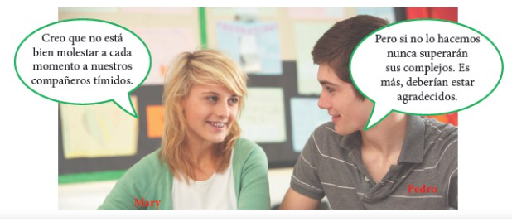

______________________________________________________________
______________________________________________________________
_____________________________________________________________
___________________________________________________
¿Tienes alguna duda con respecto al objetivo y el contenido de la clase de hoy?

¿Tienes alguna sugerencia?

